Київський національний університет імені Тараса Шевченка
Геологічний факультет
Кафедра мінералогії, геохімії, та петрографії

РЕФЕРАТ
на тему:

Потрійні системи
(MgO – SiO₂ – H₂O)

Виконала
Беспалова Л.А.
Перевірив
Остапенко Г.Т.

Київ - 2004
MgO – SiO₂ – H₂O. Побудова потрійних діаграм систем, що містять воду, вимагає особливого підходу, так як разом із відображенням зміни температури і складу виникає необхідність показати зміну тиску води. Склад компонентів і мінералів можна нанести звичайним способом на трикутну сітку, на якій H₂O показана одним із компонентів. Співіснування різних фаз всередині системи зображується за допомогою лінії Алькемаде. Варто відмітити, що в подібних випадках існують лінії рівноважних співвідношень між твердими фазами і паром або флюїдом, що представляє собою майже чисту H₂O. Рівноважні відношення можуть охоплювати як вузьку, так і широку область температур і тисків. Тому на практиці звичайно на трикутній діаграмі складу показують розташування рівноважних фаз, а параметри температури і тиску, до яких воно прикладається, або дають у вигляді графіка тиск – температура, або просто позначають цифрами.
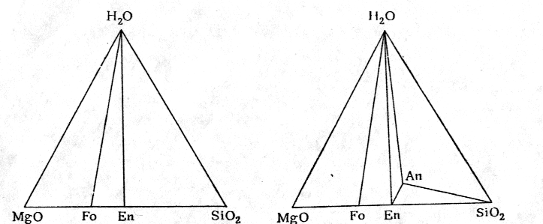
Фіг.1. Рівноважні співвідношення в системі MgO – SiO₂ – H₂O при температурі вище 800º.

Fo – форстерит; En – енстатит.
Фіг.2. Рівноважні співвідношення в системі MgO – SiO₂ – H₂O при більш низьких температурах і/або більш високих тисках води, ніж на фіг.1.

Відповідають реакції енстатит+кварц+вода→антофіліт
Fo – форстерит; En – енстатит;
Аn – антофіліт.

На фіг.1. стабільні взаємовідношення в системі MgO – SiO₂ – H₂O при низькому тиску води і температурах, що перевищують 800ºС, показані у вигляді трикутників співіснуючих фаз. Присутні тут чотири тверді фази – периклаз, форстерит, енстатит і кварц – нанесені на основу MgO - SiO₂ трикутника складу. Лінії, які сполучають, показують, що кожна з цих фаз може існувати в присутності водяної пари, не утворюючи з ним гідратних сполук. При пониженні температури суміш енстатиту і кварцу буде реагувати з парою води, утворюючи антофіліт (фіг.2):
енстатит + кварц + водяна пара → антофіліт
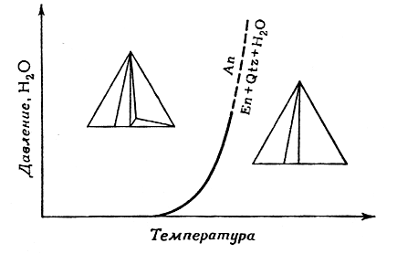Існування чотирьох фаз в трикомпонентній системі говорить про наявність моноваріантність умов (так як P + F = C + 2, 4 + F = 3+2, F = 1). Ця моноваріантна реакція являється функцією тиску і температури і може бути представлена у вигляді моноваріантної лінії (фіг.3). Стабільні співвідношення фаз з кожної сторони від лінії зображуються графічно у вигляді відповідних рівноважних трикутників.
Фіг.3. Моноваріантна реакційна крива розкладання антофіліту.
Рівноважні співвідношення для обох сторін трикутника показані для обох сторін кривої показані на трикутних діаграмах.
An – антофіліт; En – енстатит; Qtz – кварц.
При подальшому пониженні температури стійким стає тальк (фіг.4), що призводить до інших асоціацій рівноважних фаз. Має місце наступна реакція:
антофіліт + кварц + пара = тальк
Повні свідчення про цю систему приведені на фіг.5, де в тих же координатах тиск – температура показані всі відомі сполучні лінії і моноваріантні криві. Ця фігура представляє собою сукупність всіх моноваріантних реакцій. однією з яких є реакція, що зображена на фіг.3. Області між моноваріантними кривими характеризуються визначеними рівноважними асоціаціями, що показані невеликими трикутниками 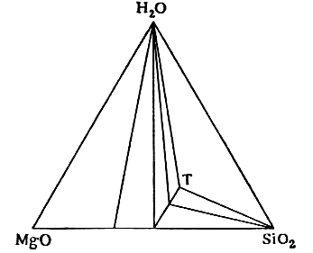спряжених фаз. За цією фігурою можна визначити фазову асоціацію для шихти будь-якого складу в широких межах зміни температури і тиску. Розглянемо зміни, що відбуваються в шихті, що складається із серпентину. Серпентин стабільний при низьких температурах. Нагрівання системи приводить до утворення асоціації форстериту, тальку та води (точка х). При подальшому нагріванні з’являється асоціація форстерит – антофіліт – вода; для ще більш високих температур характерна присутність форстериту, енстатиту та води. Інший спосіб зображення стабільних фазових асоціацій в даній системі показаний на фіг.6, він незвичайний , але дуже інформативний, хоча і має недоліки, що полягають в обмеженні величини тиску води і можливості нанесення на діаграму лише фаз, стабільних в присутності надлишку води. Не дивлячись на те, що моноваріантні криві визначають максимальні межі стабільності різних мінералів або мінеральних груп, до рішення проблеми полів стабільності в цілому варто застосовувати дуже обережно; в цих випадках необхідно приймати до уваги всю мінеральну асоціацію. На фіг.4. крива, що починається близько 500ºС, визначає верхню межу стабільності серпентину. Крива показує максимальну стійкість серпентину в чистому вигляді і в умовах тиску води. В присутності бруситу стабільність серпентину сильно понижується. Моноваріантна реакція:
Фіг.4. Рівноважні співвідношення в системі MgO–SiO₂–H₂O при більш низьких температурах, ніж на фіг.2.
Відповідає реакції антофіліт+кварц+вода→тальк
брусит + серпентин → форстерит + водяна пара
відбувається при температурах, значно менших температури розкладання серпентину (як показує суміжна низькотемпературна крива). Інші присутні в породі фази можуть викликати додаткове зменшення області стабільності мінералу. що розглядається. Варто нагадати, що природна асоціація утворюється під впливом різних режимів тиску, а не лише при тискові води, як показано на діаграмі; це також впливає на розміри областей стабільності мінералів.
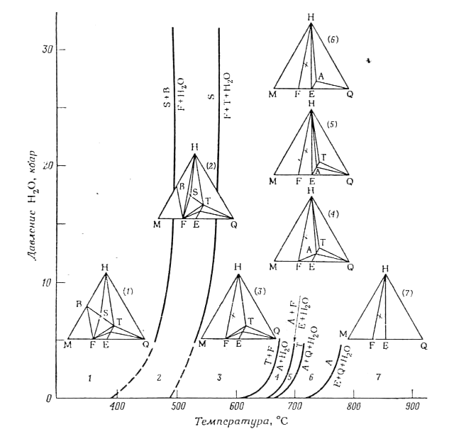
Фіг.5. Загальна діаграма реакцій в системі MgO – SiO₂ – H₂O.
Трикутники характеризують фазові взаємовідносини в кожній області. Точка складу серпентину позначена х.
Н - H₂O; М - MgO – SiO₂; Q - SiO₂; А – антофіліт; В – брусит; Е – енстатит; F – форстерит; S – серпентин; T – тальк.

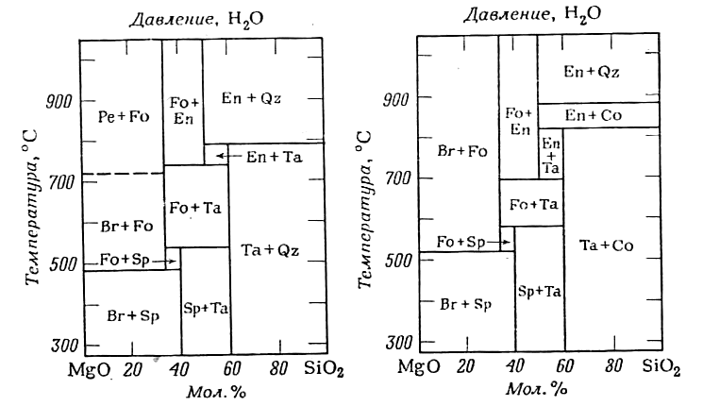
Фіг.5. Мінеральні асоціації в системі MgO – SiO₂ – H₂O при тисках води менше 5кбар (зліва) і 30 кбар (справа).
Br – брусит; Cо – коусит; En – енстатит; Fo – форстерит; Pe – периклаз; Qz – кварц; Sp – серпентин; Ta – тальк.

